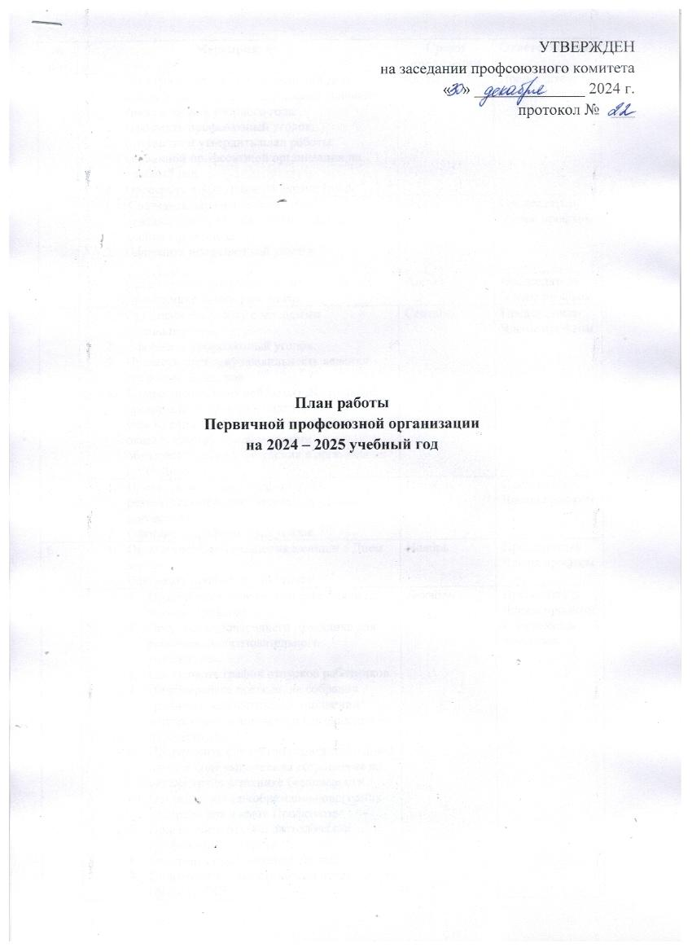

  УТВЕРЖДЕН

на заседании профсоюзного комитета

« » ______________ 2024 г.

                                                                                протокол №  ___

**План работы**

**Первичной профсоюзной организации**

**на 2024 – 2025 учебный год**

|  |  |  |  |
| --- | --- | --- | --- |
| **№**  **п/п** | **Мероприятия** | **Сроки**  **проведения** | **Ответственные** |
| 1 | 1. Проверить готовность помещений ДОУ, соблюдение охраны и улучшение условий труда к началу учебного года. 2. Оформить профсоюзный уголок. 3. Составить и утвердить план работы первичной профсоюзной организации на учебный год. 4. Проверить инструкции по охране труда. | Июнь | Председатель  Члены профком |
| 2 | 1. Составить перечень юбилейных, праздничных и знаменательных дат для членов Профсоюза. 2. Оформить профсоюзный уголок. | Июнь | Председатель  Члены профком |
| 3 | 1. Организовать поздравление членов ППО с Днем дошкольного работника. | Август | Председатель  Члены профком |
| 4 | 1. Организовать работу с молодыми специалистами. 2. Оформить профсоюзный уголок. 3. Провести проверку правильность ведения трудовых договоров. 4. Совместно с комиссией по охране труда ОУ организовать проверку подготовки учреждения к работе в осенних условиях и оказать помощь администрации образовательного учреждения в организации субботника. | Сентябрь | Председатель  Члены профком |
| 5 | 1. Провести заседание профкома «О результатах проверки ведения трудовых договоров». 2. Оформить профсоюзный уголок | Октябрь | Председатель  Члены профком |
| 6 | 1. Организовать поздравления женщин с Днем матери. 2. Оформить профсоюзный уголок | Ноябрь | Председатель  Члены профком |
| 7 | 1. Подготовка к новогодней елке для детей членов Профсоюза. 2. Подготовка новогоднего праздника для работников образовательного учреждения. 3. Согласовать график отпусков работников. 4. Инициировать проведение собрания трудового коллектива о выполнении коллективного договора и Соглашения по охране труда. 5. Подготовить совместно с администрацией отчет о ходе выполнения соглашения по охране труда и технике безопасности. 6. Организовать приобретение новогодних подарков для членов Профсоюза. 7. Подготовить отчет о расходовании профсоюзных средств. 8. Оформить профсоюзный уголок; 9. Подготовить статистический отчет (форма 5 СП) | Декабрь | Председатель  Члены профком  Ревизионная комиссия |
| 8 | 1. Провести профсоюзное собрание «О работе профкома и администрации по соблюдению Трудового кодекса РФ» 2. Оформить профсоюзный уголок; 3. Отчет о выполнении коллективного договора. | Январь | Председатель  Члены профком |
| 9 | 1. Провести анализ работы с заявлениями и обращениями членов Профсоюза. 2. Оформить профсоюзный уголок. | Февраль | Председатель  Члены профком |
| 10 | 1. Подготовка к празднику 8 Марта. 2. Оформить профсоюзный уголок. | Март | Председатель  Члены профком |
| 11 | 1. Проверить и обследовать техническое состояние здания, оборудования на соответствие нормам и правилам охраны труда. 2. Подготовка провести профсоюзное собрание «Об организации работы по охране труда и технической безопасности» 3. Об участии сотрудников в субботниках и благоустройстве территории ДОУ. 4. Оформить профсоюзный уголок. | Апрель | Председатель  Члены профком |
| 12 | 1. Проверить состояние охраны труда и техники безопасности в ДОУ. 2. Проанализировать совместную работу с администрацией по созданию условий для повышения педагогического мастерства. 3. Продолжить ознакомление работников с нормативными документами по правовым вопросам. 4. Совместно с администрацией рассмотреть отчет о выполнении коллективного договора. 5. Оформить профсоюзный уголок. | Май | Председатель  Члены профком |
| 13 | 1. Планирование профсоюзных собраний на следующий учебный  год. 2. Осуществлять контроль за своевременной выплатой отпускных работникам образовательного учреждения. 3. Проверить правильность оформления профсоюзных билетов. 4. Отчет о выполнении соглашения по охране труда с администрацией. 5. Оформить профсоюзный уголок. | Июнь-июль | Председатель  Члены профком |

Председатель ППО Дребнева Е. Н.